规格书
SPECIFICATION FOR APPROVAL
产品名称： 高频薄膜贴片电阻ARF系列 .
产品规格： 全系列 .
制作 | 核准 | 审核
马鑫 | 胡梓秋 | 方齐炜
供应商: 深圳市美隆电子有限公司
地址: 深圳市福田区华强北路华强广场A座16楼
规格如有更改，恕不另行通知 2025/A

摘要 Resume >>>-------------------------------------------------------------------------------
- Advanced thin film technology/先进的薄膜技术
- Very tight tolerance down to ±0.01%/极高公差精度（±0.01%）
- Low TCR down to ±1PPM/低温度系数（±25PPM/℃）
- Resistance range 10Ω～1KΩ/阻值范围（10Ω～1KΩ）
- Miniature Size 0201 available/小体积（0201）
- High Frequency up to 70GHz for 0201 /0201频率可达 70GHz
- High Frequency up to 50GHz for 0402、0603/0402、0603频率可达50GHz
结构图Construction >>>------------------------------------------------------------------------
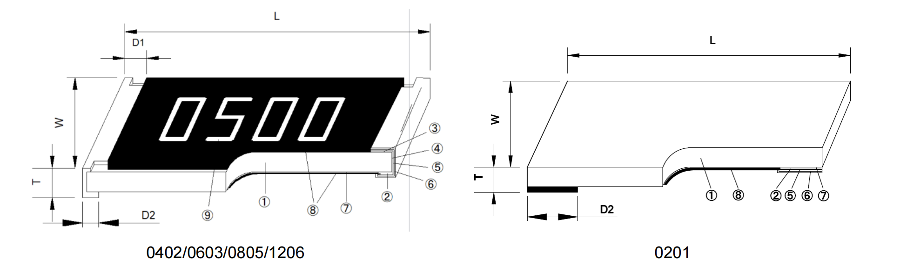

- High purity Alumina Substrate  高纯度氧化铝基板 | ④ Edge Electrode 侧边电极 | ⑦ Resistor Layer 电阻层
② Bottom Electrode 底部电极 | ⑤ Barrier Layer 阻挡层 | ⑧ Overcoat 保护层
③ Top Electrode顶部电极 | ⑥ External Electrode 外部电极 | ⑨ Marking 字码

尺寸Dimensions >>>---------------------------------------------------------------------------
类型 Type |  | 0201 | 0402 | 0603 | 0805 | 1206
尺寸  Dimension | L(mm） | 0.58±0.05 | 1.00±0.07 | 1.55±0.10 | 2.00±0.15 | 3.05±0.20
尺寸  Dimension | W(mm） | 0.30±0.05 | 0.50±0.07 | 0.80±0.10 | 1.25±0.15 | 1.55±0.20
尺寸  Dimension | T(mm） | 0.21±0.07 | 0.38±0.15 | 0.45±0.15 | 0.45±0.15 | 0.45±0.15
尺寸  Dimension | D1(mm） | - | 0.20±0.15 | 0.30±0.20 | 0.30±0.20 | 0.45±0.20
尺寸  Dimension | D2(mm） | 0.15±0.10 | 0.20±0.15 | 0.30±0.20 | 0.35±0.20 | 0.35±0.25
型号名称Part Numbering >>>------------------------------------------------------------------
ARF |  | 04 |  | 3216(1206) |  | L1001 |  | F |  | T |  | O* | 50PPM
Product Type  产品型号 |  | Production line code  产线代码 |  | Resistor Size  电阻规格 |  | Resistance  阻值 |  | Resistance Tolerance  阻值公差 |  | Packing Code  包装形式 |  | High Power  升功率 | PPM/℃  温漂
ARF:高频薄膜贴片电阻 |  | 04 |  | 0603（0201） 1005（0402） 1608（0603） 2012（0805） 3216（1206） |  | ±1%及以下  L1004:1MΩ  L1001:1KΩ  L1R00:1Ω |  | B=±0.1 %  C=±0.25 %  D=±0.5 %  F= ±1 % |  | T:Taping Reel  T: 编带  B:Bulk  B: 散装 |  | W=1/8W  P=1/5W  O=1/3W | 25PPM 50PPM
◆V*：High Power升功率 （非升功率不加备注）
标准规格表Stand Electrical Specifications>>>------------------------------------------------
Item  项目  Type  型号 | Power Rating  额定功率 | Max.  Operating Voltage  最大工作电压 | Max.  Overload Voltage  最大负载电压 | Resistance Range  阻值范围 |  |  |  | TCR温度系数  (PPM/℃)
 |  |  |  | ±0.1% | ±0.25% | ±0.5% | ±1% | TCR温度系数  (PPM/℃)
0201 | 1/32W | 15V | 30V | 20Ω-500Ω |  |  |  | ±25、±50
0402 | 1/20W | 30V | 60V | 10Ω-1KΩ |  |  |  | ±25、±50
0603 | 1/8W* | 50V | 100V | 10Ω-1KΩ |  |  |  | ±25、±50
0805 | 1/5W* | 50V | 100V | 10Ω-1KΩ |  |  |  | ±25、±50
1206 | 1/3W* | 75V | 150V | 10Ω-1KΩ |  |  |  | ±25、±50
◆Operating Temp.Range 操作温度范围：0201～1206：-55～155℃
◆*: High Power升功率
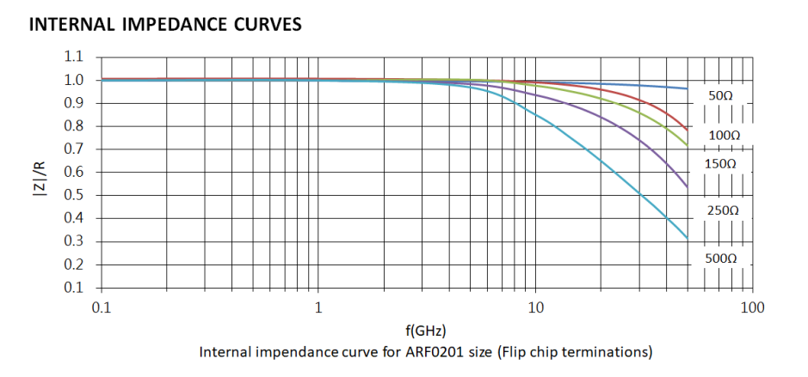
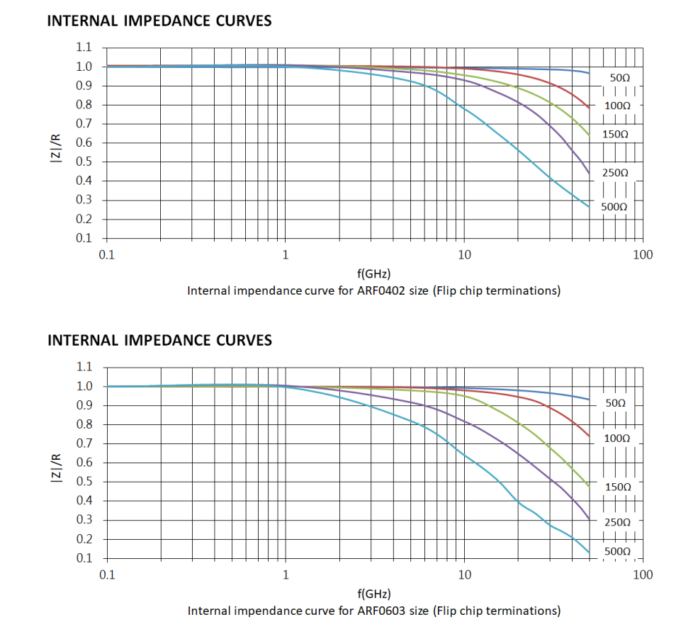
散射参数等效电路 Equivalent circuit for S-parameters----------------------------------------
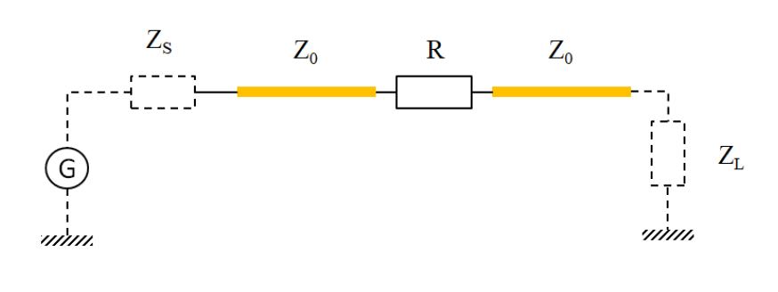

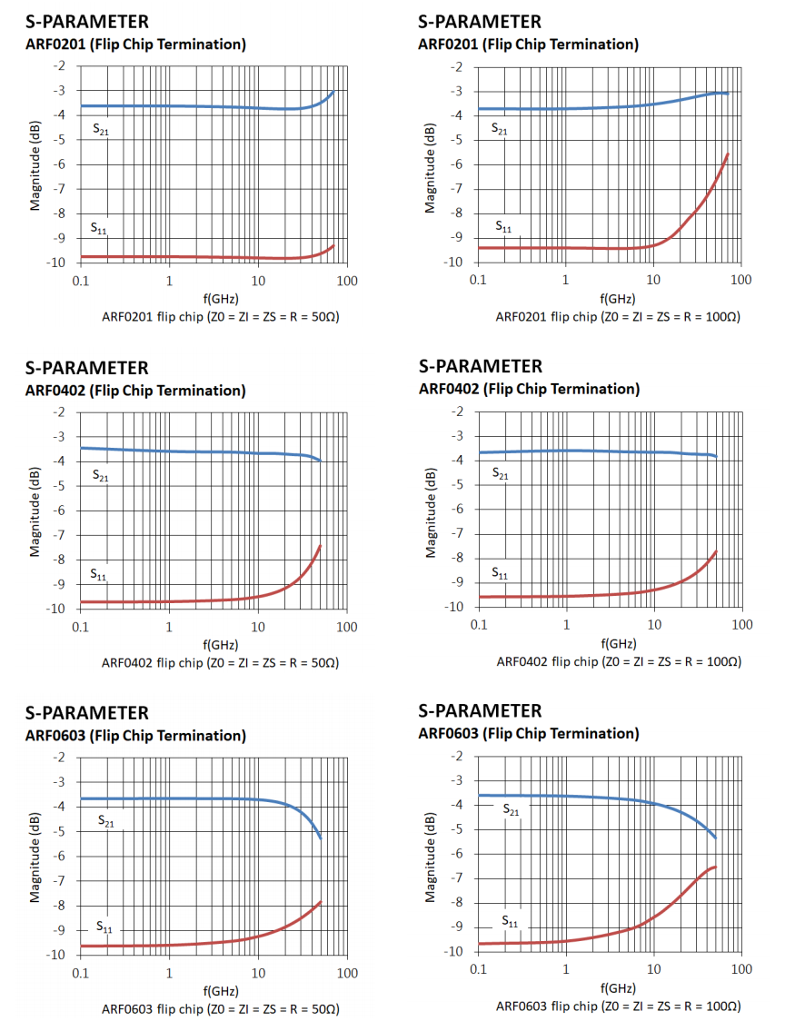
功率衰减曲线图Derating Curve>>>------------------------------------------------------------
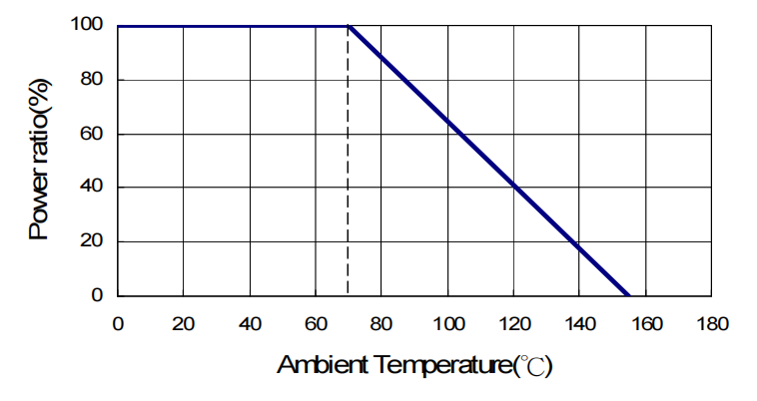

信赖性试验项目Environmental Characteristics >>> —————————————————
Item项目 | Requirement条件 | Test Method测试方法
Temperature Coefficient (T.C.R.)  温度系数(T.C.R.) | As Spec.  参考规格表 | At 25 / -55℃ and 25℃ /+125℃, 25℃ is the  reference temperature  25℃为参考温度
Short Time Overload  短时间过负载 | ΔR ± 0.2% | RCWV*2.5 or Max.Overload voltage whichever is lower for 5 seconds  额定电压的2.5倍或最大负载电压5秒,
Insulation Resistor 绝缘阻抗 | >9999 MΩ | Apply 100VDC for 1 minute  施加100VDC，持续1分钟
Operational Life  工作寿命 | ΔR±0.5% | 70±2℃,RCWV for 1000hrs with 1.5hrs”ON”and 0.5hrs”OFF”  70±2℃温度中施加额定电压，1.5 小时"开"，0.5小时 "关"，共1000小时
Bending Strength  弯折强度测试 | ΔR±0.1% | Bending amplitude 3 mm for 60 seconds  弯曲幅度 3 mm，持续 60 秒
Damp Heat with Load  耐湿负荷 | ΔR±0.5% | 40±2℃,90~95%R.H.,RCWV for 1000hrs with 1.5hrs”ON” and 0.5hrs”OFF”  在温度40±2℃，相对湿度90~95%环境中施加额定电压， 1.5 小时"开"， 0.5小时 "关"，共1000小时
Solderability  可焊性 | 95%min.coverage  导体爬锡面积大于95% | 245±5℃ for 3 seconds  245±5℃锡炉中，持续3秒
Resistance to Soldering Heat  抗焊接热 | ΔR±0.1%  0201:except  0201除外 | 260±5℃ for 10 seconds  260±5℃锡炉中，持续10 秒
Voltage Proof  耐电压 | No breakdown or flashover  无击穿或跳火现象 | Max. Overload Voltage for 1 minute  最高的负载电压，持续1分钟
Low Temperature Operation  低温操作 | ΔR±0.2% | 1 hour, -65℃, followed by 45 minutes of RCWV  1小时，-65℃，然后进行45分钟的RCWV
High Temperature Exposure  高温暴露 | ΔR±0.5% | at +155℃ for 1000 hrs  在+155℃下持续1000小时
Operating Voltage=√(P*R) or Max.Operating Voltage listed above,whichever is lower.
Overload Voltage=2.5*√(P*R) or Max.Overload Voltage listed above,whichever is lower.
RCWV(Rated Continuous Working Voltage)=√(P*R) or Max.Operating Voltage whichever is lower.
environmental conditions for electrical performance measurement,Temperature：25℃±5℃ Humidity: 25%~75%RH
Reference Standards:IEC 60115-1,60068-2-58；JIS-C 5201-1
■RCWV(额定持续工作电压)=√(P*R)或者较小的最大操作电压.
■操作电压=√(P*R),过负载电压=2.5*√(P*R),操作电流=√(P/R)
■电性能测量的环境条件：温度：25℃±5℃ 相对湿度：25%~75%RH
■依据标准：IEC 60115-1,60068-2-58；JIS-C 5201-1

